
ID：YpXmiUC6XJSQfJ)XkBS2a1Rp4XAofUft
简历下载于：2026年09月14日18:18:24

扫码与人才极速沟通
支持: 微信 智联App
点击此处在电脑端查看简历

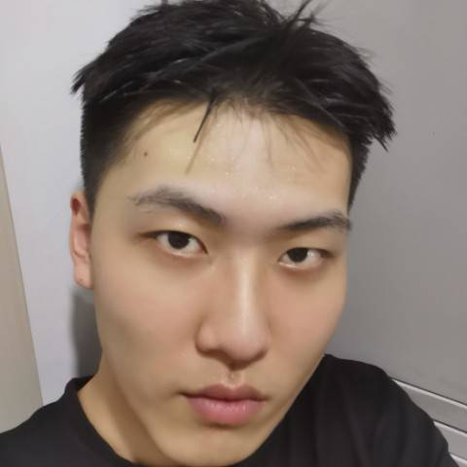
江先生点击此处联系候选人
期望从事职位：销售顾问

期望工作地点：青岛、城阳区

基本信息

男｜27岁(1999年3月)｜2年｜本科｜离职-正在找工作
现居住地：青岛｜户口：青岛｜政治面貌：中共党员（含预备党员）

求职意向

销售顾问 青岛、城阳区
8千-1.5万/月｜文化艺术/娱乐｜全职

销售工程师 青岛
1万-2万/月｜不限行业｜全职

食品/饮料检验 青岛
5千-1万/月｜不限行业｜全职

工作经历
吉宝中萃（青岛）生物科技有限公司 食品应用研发 (食品/饮料研发)
6千/月 2024.05- 2025.10 (1年5个月)
工作描述：
1.负责食品新产品配方设计、工艺优化及小试、中试验证
肉制品
休闲食品
食品添加剂
卤味食品
膨化食品
技术研发
青岛先优食品有限公司 食品研发助理 (食品/饮料研发)
6千/月 2023.08- 2023.09 (1个月)
工作描述：
我主要负责食品研发助理的工作
分子生物学技术

教育经历

青岛大学 食品科学与工程专业
2017.09 - 2021.07 本科 统招

青岛大学生命科学学院 食品科学与工程技术专
2017.09 - 2021.06 本科 统招

个人优势

本人性格开朗、乐于助人，做事严谨仔细、认真负责。同时善于观察周围的事物，善于收集资料分析问题。也喜欢与他人交往，热爱生活。学习能力较强，刻苦努力，不断要求自己、提升自己。大学期间也积极参与活动，并与团队进行良好的互动，具有良好的沟通能力，对人对事也拥有较足够的耐心和信心，且勇于接受新鲜事物带来的挑战。

语言能力

英语
全国大学英语四级考试(CET4)
读写 |  | 熟练
听说 |  | 良好

所获证书

学校奖学金

